DANH MỤC THUỐC NHÌN GIỐNG NHAU (LA)
Thuốc viên
STT | Tên thuốc | Tên thuốc nhầm lẫn | Lưu ý
 | 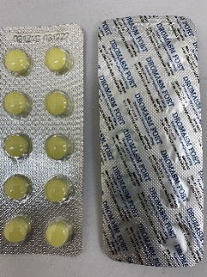  Droman 80mg  (Drostaverin) | 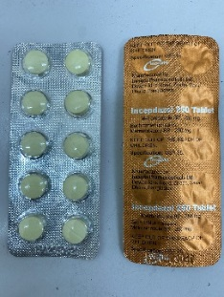  Incepdazol 250mg  (Metronidazol) | Khác hoạt chất
2 | 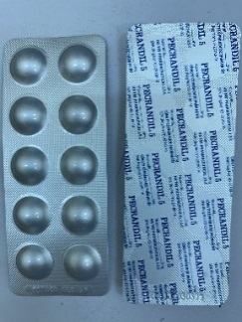  Droman 80mg  (Drostaverin) | 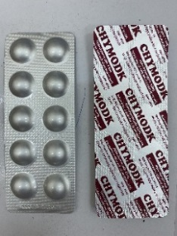  Chymodk 4.2mg  (Alpha chymotrypsin) | Khác hoạt chất
3 | 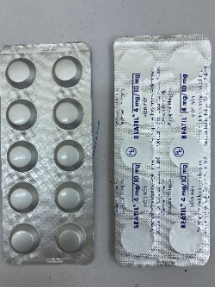  Beatil 4mg/10mg  (Perindopril + Amlodipin) | 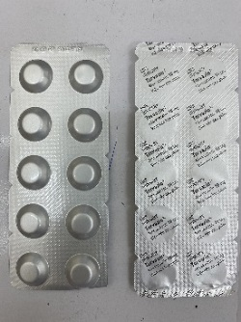  Torvalipin 10mg (Atorvastatin) | Khác hoạt chất
4 | 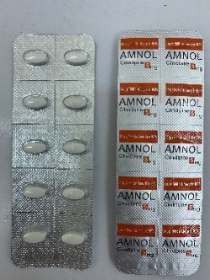  Amnol 5mg  (Cilnidipin) | 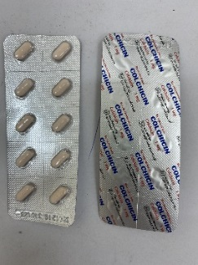  Colchicin 1mg  (Colchicin) | Khác hoạt chất
5 | 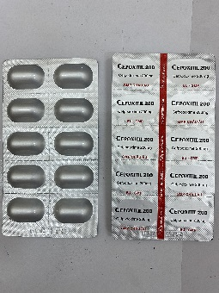  Cepoxitil 200  (Cefpodoxim) | 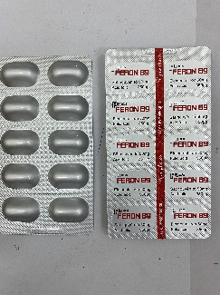  Pymeferon B9  (Sắt sulfat + Folic acid) | Khác hoạt chất
 | 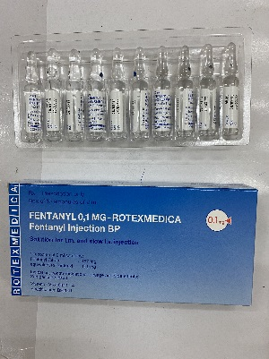  Fentanyl 0,1mg/2ml  (Fentanyl) | 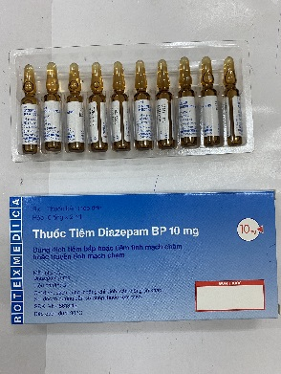  Diazepam 10mg/2ml  (Diazepam) | Khác hoạt chất
 | 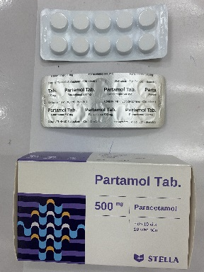  Partamol Tab. 500mg  (Paracetamol) | 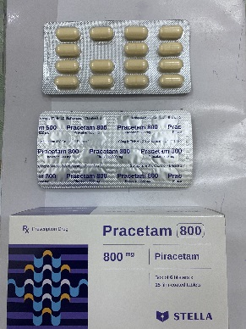  Pracetam 800  (Piracetam) | Khác hoạt chất
 | 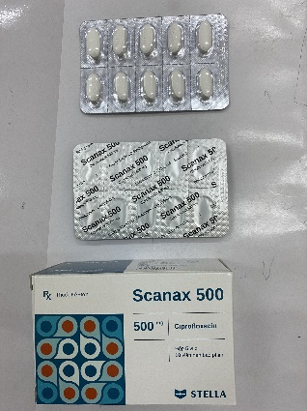  Scanax 500  (Ciprofloxacin) | 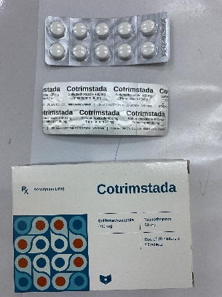  Cotrimstada 480  (Sulfamethoxazol + trimethoprim) | Khác hoạt chất

Người lập  Nguyễn Diệu Mai | Bắc Kạn, ngày 09 tháng 9 năm 2020  Trưởng khoa Dược  Phạm Thị Bích Hằng

